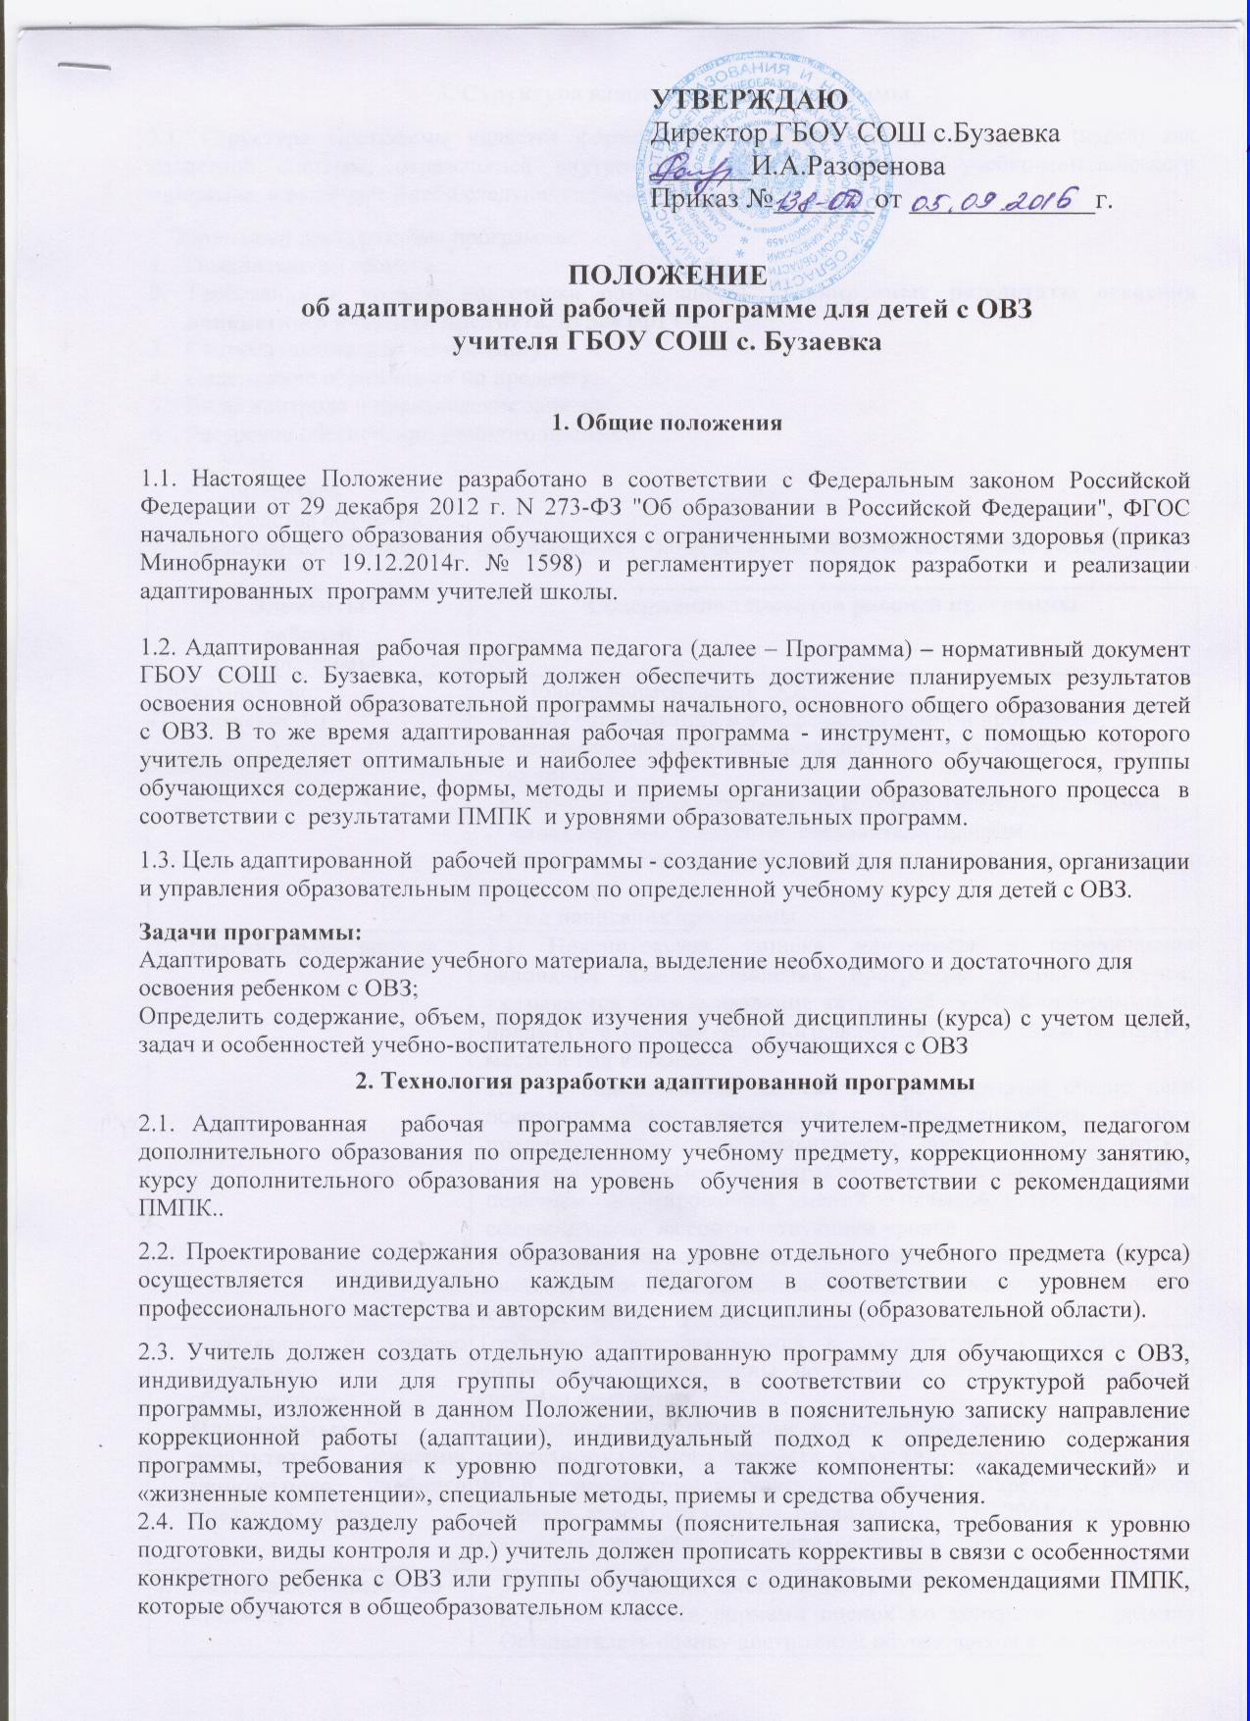

3. Структура адаптированной программы
3.1. Структура Программы является формой представления учебного предмета (курса) как целостной системы, отражающей внутреннюю логику организации учебно-методического материала, и включает в себя следующие элементы:
Титульный лист; разделы программы:
- Пояснительная записка
- Требования к уровню подготовки обучающихся. Планируемые результаты освоения конкретного учебного предмета, курса (ФГОС).
- Система оценивания по предмету.
- Содержание образования по предмету.
- Виды контроля и практические занятия.
- Ресурсное обеспечение учебного процесса:
- УМК
- Литература
- Средства обучения
- Календарно-тематическое планирование (в порядке приложения на конкретный год обучения)

Элементы  рабочей  программы | Содержание элементов рабочей программы
Титульный лист  (Приложение 1.) | - Полное наименование ОО;  - гриф согласования и утверждения данной программы;  - название учебного предмета, для изучения которого написана программа;  - указание уровня обучения, на котором изучается программа;  - фамилию, имя и отчество составителя программы;  - название населенного пункта, в котором подготовлена программа;  - год написания программы.
- Пояснительная записка | - Пояснительная записка начинается с перечисления оснований для составления программы учебного курса: указывается точное название авторской учебной программы по предмету с полным библиографическим описанием (автор(ы), место и год издания).  - В пояснительной записке конкретизируются общие цели основного общего образования с учётом специфики учебного предмета; коррекционно-развивающие задачи предмета; краткая психолого-педагогическая характеристика обучающихся с ОВЗ с перечнем сформированных умений и навыков, и тех, которые не сформированы на соответствующем уровне  1.3. В пояснительной записке перечисляются приоритетные формы и методы работы, направленные на обучающихся с ограниченными возможностями здоровья.
- Требования к уровню подготовки обучающихся. Планируемые результаты освоения конкретного учебного предмета, курса. | Требования разрабатываются в соответствии с обязательным минимумом, преемственны по уровням общего образования и учебным предметам.  Личностные, метапредметные и предметные результаты освоения конкретного учебного предмета, курса (для классов, реализующих ФГОС); предметные результаты освоения конкретного учебного предмета, курса (для классов, реализующих ГОС 2004 года)  Ожидаемая динамика обучающихся детей с ОВЗ.
- Система оценивания по предмету. | 3.3. При описании системы текущего оценивания необходимо руководствоваться нормами оценок по конкретному предмету Осуществлять оценку достижений обучающихся в сопоставлении с их же предшествующими достижениями.  3.4. Учитель имеет право использовать для текущего оценивания, кроме 5-тибалльной, другие виды текущего оценивания: рейтинговую, критериальную, накопительную.
- Содержание образования по предмету. | Содержание учебного предмета, курса; подробное обоснование о внесенных изменениях в используемую программу с учётом психофизических особенностей детей с ОВЗ.  4.2.При описании содержания тем рабочей программы устанавливается следующая последовательность изложения материала:  - название темы (раздела);  - содержание учебной темы (раздела);  - необходимое количество часов для изучения темы (раздела).  4.3.Оформлять содержание учебной дисциплины необходимо по следующей схеме (см. таблицу):  Учебно-тематический план.
  № темы  раздела | Название раздела/темы | Всего часов | В том числе:
  № темы  раздела | Название раздела/темы | Всего часов | На теоретическую часть | На практическую часть
- Виды контроля и практические занятия. | - В разделе «Виды контроля и практические занятия» указывается количество необходимых по программе практических занятий, распределенных по классам и по темам.  - Практические работы.  Контрольные работы
  № | Тема и вид практической работы | Кол-во часов | Дата проведения
  № | Тема и форма контроля | Кол-во часов | Дата проведения
- Ресурсное обеспечение учебного процесса:  - УМК  - Литература  - Средства обучения | Описание учебно-методического и материально-технического обеспечения образовательного процесса; дидактического материала коррекционно-развивающего характера.
- Календарно-тематическое планирование | В порядке приложения на конкретный год обучения.  Календарно-тематическое планирование (по усмотрению учителя), примерное тематическое планирование с определением основных видов учебной деятельности, содержания учебного материала, предметных и метапредметных результатов, остальное содержание тематического планирования по усмотрению учителя (по ФГОС); для классов, реализующих ГОС 2004, форму тематического планирования определяет учитель-предметник.

3.2. Календарно-тематическое планирование.
Рабочая программа является основой для создания учителем календарно-тематического планирования на каждый учебный год.
Учитель в адаптированной рабочей программе по предмету (курсу) распределяет часы по разделам и темам самостоятельно, ориентируясь на используемые учебно-методические комплекты и индивидуальные особенности обучающихся с ОВЗ.

  - Рабочая программа должна быть оформлена по образцу, аккуратно, без исправлений выполнена на компьютере. Текст набирается в редакторе Word шрифтом Times New Roman, кегль 12-14, межстрочный интервал одинарный, выравнивание по ширине, поля со всех сторон 1- 2 см; центровка заголовков и абзацы в тексте выполняются при помощи средств Word, листы формата А4. Таблицы вставляются непосредственно в текст.
Титульный лист считается первым, но не нумеруется, так же, как и листы приложения.
Календарно-тематическое планирование представляется в виде таблицы.

4. Рассмотрение и утверждение рабочей программы

  - Методическое объединение школы рассматривает адаптированную рабочую программу по предмету. В случае необходимости даёт рекомендации по доработке программы.
  - Адаптированная рабочая программа по предмету согласовывается заместителем директора по учебной работе в части соответствия рабочей программы ФГОС и учебному плану школы.
  - Адаптированная рабочая программа утверждается директором образовательной организации.

5. Действие адаптированной рабочей программы
5.1. Срок действия адаптированной рабочей программы зависит от срока реализации.
5.2. Хранение адаптированной рабочей программы:
Первый экземпляр рабочей программы хранится в кабинете заместителя директора по УВР.
Второй экземпляр находится у педагога (возможно в электронном виде).
Рабочие программы педагогов хранятся в кабинете заместителя директора по УВР 1 год.

